实验六：IP协议
一、实验目的
通过分析执行traceroute程序发送和接收的一系列IP数据报，研究IP协议、分析IP数据报中的不同字段以及IP分片。
二、实验原理
互联网协议(Internet Protocol,IP)是用来连接大规模异构网络的关键协议。IP协议是一种提供无连接、不可靠的数据报传送服务的协议，提供“尽力而为”服务。IP协议报文格式如下图：
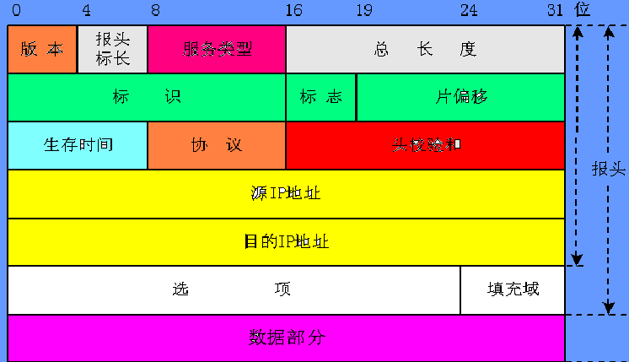
IP数据报可能要通过多个不同的物理网络,数据报最大可以达到64kb,而不同的物理网络对通过它的数据报的大小有规定，即最大数据单元（MTU）。比如以太网规定通过它的数据报最大为1500字节。当数据报的长度大于MTU时路由器将进行分片，最后由目的主机对分片进行组装。在IP数据报的报头中，与数据报的分片、组装相关的域有标识域(Identification)、标志域(flags)与片偏移域(Fragment offset);标识域为一个数据报的所有片分配一个标识ID值，由发送端生成;标志域的DF=０表示可以分片，MF=0表示是最后一片；片偏移域 表示该分片在整个数据报中的相对位置，以8字节为单位来计数。目的主机网络层根据标识域、标志域与片偏移域重组分片。
关于ICMP协议的报文种类及报文格式参见课本P146。

三、实验步骤与实验问题探讨【注：实验步骤应用（x）,问题用[x]】(以下绿色字体介绍的是获取数据的过程)
1.执行traceroute抓取数据包
在实验中，为了产生一系列IP数据报，使用traceroute程序向某个目的主机x发送不同大小的数据报。traceroute首先会发送一个或多个数据报，将其IP头部中的TTL字段置为1，然后再向同一个目的地发送一个或多个TTL=2的数据报，之后再向同一目的地发送一个或多个TTL=3的数据报，以此类推。而路由器对每个收到的数据报的TTL减1（实际上在RFC 791中规定路由器至少将TTL减少1）。如果TTL变为0，路由器将返回一个ICMP消息（类型为11，表示TTL超时）。由此一个TTL=1的数据报（由执行traceroute的主机发出）将导致离发送主机一跳远的路由器向发送方返回一个TTL超时的ICMP消息；TTL=2数据报导致离发送方两跳的路由器返回一个ICMP消息，以此类推。这种情况下，执行traceroute的主机通过查看封装ICMP TTL超时信息的数据报中的源IP地址可以获取在它与目的地X之间的路由器的身份。
我们将运行traceroute,并让它发送不同长度的数据报.
- Windows 由Windows提供的tracert程序不允许用户改变tracert程序发
送的ICMP回声请求消息的大小。Pingplotter是一个更好的traceroute程序，在http：//www.pingplotter.com可以得到免费版和共享版,下载并安装软件pingplotter，对你喜欢的网站执行几次traceroute来测试一下。在pingplotter中ICMP的回声请求报文的大小可以被直接设置：选择菜单项[Edit]→ [Advanced Options]→ [Packet Options],在Packet Size域中填写，默认的报文大小为56字节。一旦pingplotter已发送了一系列TTL不断增加的报文，在等待Trace Interval时间后，它将重新启动发送进程，再开始发送TTL=1的报文。这个Trace Interval的值以及interval间隔的数量在pingplotter中均可显式设置。
- Linux/Unix 使用Unix的traceroute命令，可以通过制定数据报中的字节
数来显式设置发往目的地的UDP数据报的大小。在traceroute命令行中的目的地的名字或地址之后立即输入此值。举个例子，向gaia.cs.umass.edu发送2000字节的数据报的traceroute命令为：% traceroute gaia.cs.umass.edu 2000。
执行下列操作：
(1)启动Wireshark开始分组捕获
(2)如果你正使用Windows平台，启动pingplotter，在“Address to Trace”窗口中输入目的地名称。在“# of times to Trace”域中输入3，这样你不会收集到过多数据。选择菜单项[Edit]→ [Advanced Options]→ [Packet Options]，在Packet Size项中输入56，点击OK，点击Trace按钮。
然后发送一组更长的数据报，点[Edit]→ [Advanced Options]→ [Packet Options]，在Packet Size项中输入2000，点击OK，再点击Resume钮。
最后，发送一组再长些的数据报，选[Edit]→ [Advanced Options]→ [Packet Options]，在Packet Size中输入3500，点击OK，再点击Resume钮。
停止Wireshark追踪。
(3)如果你使用Unix平台，输入三个traceroute命令，一个参数为56字节，一个参数为2000字节，另一个为3500字节。
停止Wireshark追踪。
2.trace文件研究：
在你的trace文件中，你应该能够看到从你主机发出的一系列的ICMP回声请求分组（在Windows机器上）和由中间路由器返回到你主机的ICMP TTL超时消息。在下面的问题中，我们假定你正使用一个Windows机器。建议在“显示过滤器”窗口输入“ip”，对数据包进行过滤。
- 选择由你主机发出的第一个ICMP回声请求报文。(提示:NO 8数据包)，然后在packet details windows中打开Internet Protocol这部分。你主机的IP地址是多少？
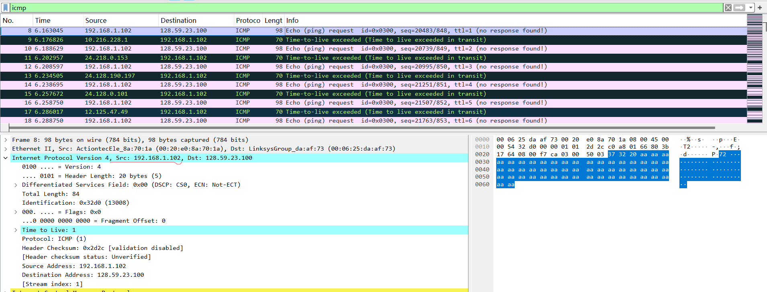
答：IP地址：192.168.1.102

- 在这个IP分组头部，在上层协议字段中的值是多少？
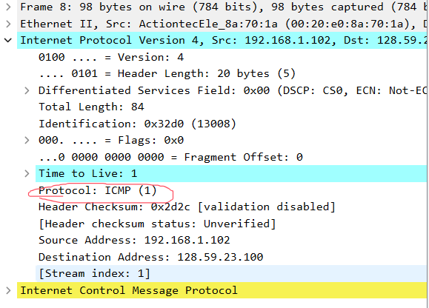
答：上层协议 ICMP 的值为 1

- 这个IP分组头部有多少字节？IP数据报中的数据部分是多少字节？解释一下你如何确定数据部分的字节数。

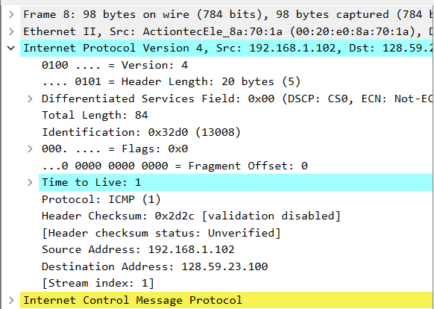
答 ：IP 分组头部长度 Header Length : 20 字节。
IP datagram payload bytes : 64 字节。
确定方法 ：数据部分 = 总长度 - 头部长度 = 84 - 20 = 64 bytes。
- 这个IP数据报被分片了吗？你怎么确定它是否被分片？
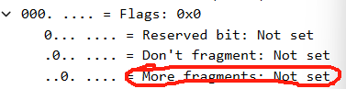
答 ：Fragment offset = 0, 分段偏移量为 0，所以没有分段。而且 More fragments 也是 not set ，表示没设置分段。

接下来，按序号No排序，找到离你主机最近的第一跳路由器，记下IP地址，再按源地址排序，找到由离你主机最近的第一跳路由器发给你主机的一系列ICMP TTL超时应答。
找到此一次超时应答，
按原地址排序，得到一系列应答。
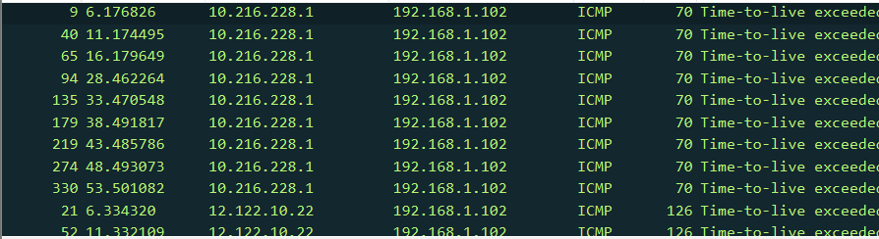
- 这一系列的ICMP TTL超时应答中的TTL字段值是什么？
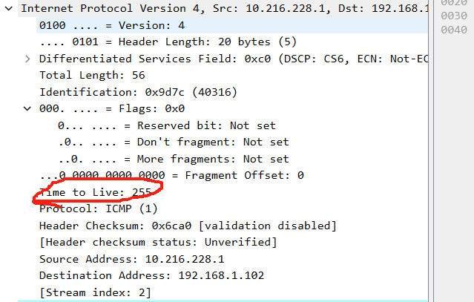
TTL : 255。
- 由最近的路由器发给你主机的所有ICMP TTL超时回答中的TTL字段值相同吗?
逐一查看，发现 ：
相同，都是255。

3.分片
点击“Time”列根据时间来排列分组
- 找到你在pingplotter里将Packet Size（即为ICMP中的Data长度）改为2000后由你主机发出的第一个ICMP回声请求消息。(提示:NO 92数据包) .这个IP分组已经被分片成多个IP分组了吗？
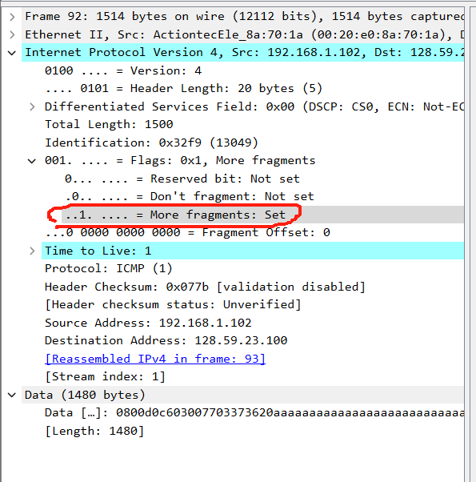
已经分片了，MF = 1。
- 观察这个IP数据报的第一片。在IP头部中什么信息表明这个数据报被分片？在头部中什么信息表明相对于后面的分片这是第一个分片？这个IP数据报多长？
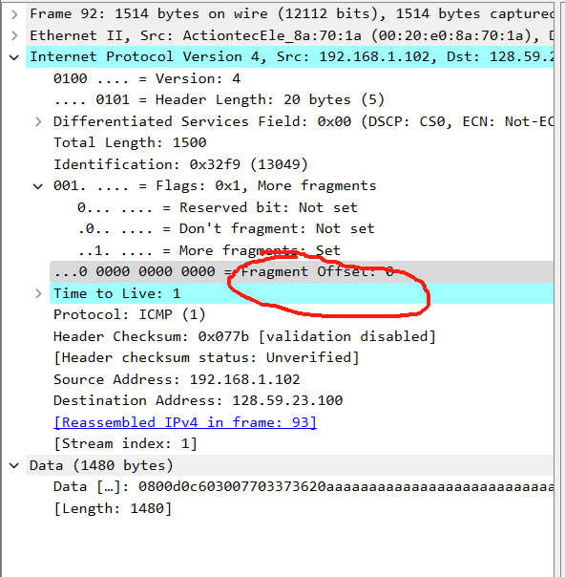
More Fragments : Set 表明这个数据包被分片。
片偏移量为 0。说明这个是第一片。
Total Length ： 1500
- 观察这个被分片的IP数据报的第二片。在IP头部中什么信息表明这不是第一片？该片之后还有其它片吗？你是如何确定的？
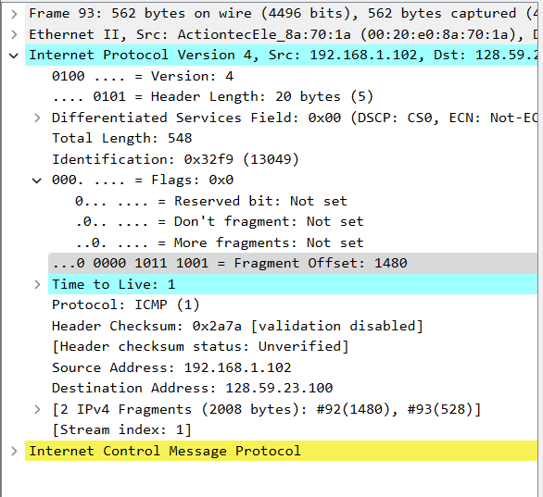
Fragment Offset : 1480，表明不是第一片。
没有其他片，More fragments : Not set。
现在找到你将Packet Size改为3500后你主机发送的第一个ICMP回声请求消息。(提示:NO 216数据包)
- 原始的数据报生成了多少分片？
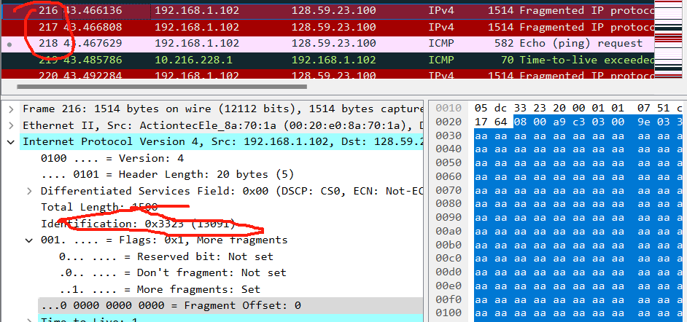
根据 identification = 0x3323 且最后一片的 MF = 0 确定，分别是 216，217,218 这三片。
产生了三片。
[11]请把分片后的每一片的标识、标志、片偏移整理成表格形式。分析如何根据这些数据重新组装成一个完整的片。表格形式参见下表。
报文段序号 | Identification | Fragment offset | MF | DF
216 | 0x3233 | 0 | 1 | 0
217 | 0x3233 | 1480 | 1 | 0
218 | 0x3233 | 2960 | 0 | 0

